ỦY BAN NHÂN DÂN HUYỆN GIA LÂM
TRƯỜNG MẦM NON TRUNG MẦU

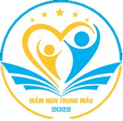

SÁNG KIẾN KINH NGHIỆM, GIẢI PHÁP
ĐỀ TÀI:
MỘT SỐ BIỆN PHÁP ỨNG DỤNG PHƯƠNG PHÁP STEAM TRONG TỔ CHỨC HOẠT ĐỘNG GIÁO DỤC CHO TRẺ 4 – 5 TUỔI

Lĩnh Vực: Giáo dục mẫu giáo
Cấp học: Mầm non
Tác giả: Tạ Thị Hồng Huế
Đơn vị công tác: Trường MN Trung Mầu
Chức vụ: Giáo viên

Năm học: 2022 - 2023

MỤC LỤC

I. ĐẶT VẤN ĐỀ 1
1. Lí do chọn đề tài 1
2.Thời gian nghiên cứu. 2
3. Đối tượng, phạm vi nghiên cứu. 2
II. GIẢI QUYẾT VẤN ĐỀ 3
1. Cơ sở lí luận 3
2. Thực trạng vấn đề 3
2.1. Thuận lợi: 3
2.2 Khó khăn 4
3. Các biện pháp thực hiện: 5
3.1. Biện pháp 1: Xây dựng kế hoạch các hoạt động ứng dụng STEAM cho trẻ 5
3.2. Biện pháp 2: Xây dựng môi trường hoạt động STEAM 5
3.4. Biện pháp 4: Ứng dụng STEAM trong các hoạt động 6
3.5. Biện pháp 5: Tuyên truyền kết hợp với phụ huynh. 13
4. Hiệu quả của SKKN 14
4.1. Đối với giáo viên 14
4.2. Đối với trẻ 15
4.3. Đối với phụ huynh 15
III. KẾT LUẬN, KHUYẾN NGHỊ 16
1. Kết luận 16
2. Khuyến nghị 16
IV. TÀI LIỆU THAM KHẢO ..

I. ĐẶT VẤN ĐỀ

1. Lí do chọn đề tài
Giáo dục mầm non là cấp học đầu tiên trong hệ thống giáo dục quốc dân, đặt nền móng cho sự phát triển về thể chất, nhận thức, tình cảm xã hội và thẩm mỹ cho trẻ em. Những kỹ năng trẻ được tiếp thu qua chương trình chăm sóc giáo dục mầm non sẽ là nền tảng cho việc học tập và thành công sau này. Do vậy, phát triển giáo dục mầm non, tăng cường khả năng sẵn sàng đi học cho trẻ là yếu tố quan trọng trong việc phát triển nguồn nhân lực chất lượng cao cho đất nước.
Như chúng ta đã biết, đất nước ta hiện nay nền kinh tế phát triển đang trên đường hội nhập Quốc tế, đặc biệt là giáo dục mầm non đã không ngừng học hỏi những phương pháp giáo dục tiên tiến trên thế giới, các trường mầm non trên cả nước đã bắt đầu tiếp cận và áp dụng phương pháp Steam - là phương pháp giáo dục sớm đang đón nhận được rất nhiều sự quan tâm của các phụ huynh cũng như giáo viên.
Đối với trẻ mầm non, việc ứng dụng Steam vào dạy cho trẻ những bài học là vô cùng quan trọng. Thực hành là để giúp trẻ phát triển khả năng kiểm soát và phối hợp các hoạt động của các bộ phận trên cơ thể, giúp trẻ rèn luyện được tính tự lập và dần thích nghi với hoàn cảnh, môi trường sống. Các bài học, bài tập thực hành của môn này còn góp phần rất quan trọng trong sự phát triển trí tuệ, nhân cách và là kim chỉ nam hướng tâm hồn trẻ đến với chân, thiện, mỹ.
Đặc điểm nổi trội ở phương pháp Steam là nhấn mạnh đến vai trò của tính tự do sáng tạo (trong khuôn khổ cho phép) của trẻ. Ngoài ra, phương pháp này còn rất tôn trọng sự phát triển tư duy của trẻ, cũng như trang bị đầy đủ cho học sinh các kiến thức khoa học công nghệ tiến bộ và hiện đại.
Trẻ ở độ tuổi 4 - 5 tuổi, phương pháp STEAM lại càng phát huy được tính hiệu quả. Bởi trẻ ở độ tuổi này ham học hỏi, thích tìm tòi, khám phá về thế giới xung quanh, có khả năng tư duy, sáng tạo và giao tiếp với mọi người và đặc biệt luôn chủ động, độc lập, biết tự tìm kiếm các phương thức giải quyết các nhiệm vụ đặt ra. Cách học này sẽ kích thích sự tò mò, hứng thú khám phá nơi trẻ. Ngoài ra còn có thể khơi gợi trí tưởng tượng của các em.
Là một giáo viên đứng lớp, hàng ngày được tiếp xúc gần gũi với trẻ, hiểu được mức độ nhận thức của trẻ, bản thân tôi luôn mong muốn được áp dụng phương pháp học tập này cho học sinh của mình giúp trẻ sáng tạo hơn, chủ động hơn để các con tìm ra nguyên lý khoa học ngay trong những hoạt động đơn giản. Với mong muốn trên, tôi mạnh dạn chọn đề tài: “Một số biện pháp ứng dụng phương pháp STEAM trong tổ chức hoạt động giáo dục cho trẻ 4 - 5 tuổi ở trường mầm non”

2.Thời gian nghiên cứu.
Từ tháng 9 năm 2022 đến tháng 4 năm 2023

3. Đối tượng, phạm vi nghiên cứu.
Trẻ lớp mẫu giáo nhỡ B1 trường mầm non Trung Mầu

II. GIẢI QUYẾT VẤN ĐỀ

1. Cơ sở lí luận
Phương pháp giáo dục STEAM về bản chất được hiểu là trang bị cho người học những kiến thức và kỹ năng cần thiết liên quan đến các lĩnh vực khoa học, công nghệ, kỹ thuật, nghệ thuật và toán học. Các kiến thức và kỹ năng này phải được tích hợp, lồng ghép và bổ trợ cho nhau giúp học sinh không chỉ hiểu biết về nguyên lý mà còn có thể thực hành và tạo ra được những sản phẩm trong cuộc sống hằng ngày. Giáo dục STEAM sẽ phá đi khoảng cách giữa hàn lâm và thực tiễn, tạo ra những con người có năng lực làm việc một cách sáng tạo.
STEAM dựa trên lý thuyết giáo dục hiện đại, xem giáo viên là người hỗ trợ về học tập, không chỉ là người cung cấp kiến thức. Phương pháp này mang lại sự hứng khởi trong học tập nhưng vẫn đảm bảo việc nắm bắt kiến thức, giúp các em thật sự tương tác với môn học và học vì yêu thích, đồng thời kích thích sự tìm tòi khám phá. Mặt khác, việc đặt trẻ làm trung tâm sẽ giúp các em trở thành những nhà lãnh đạo mạnh mẽ, những nhà cải tiến đầy sáng tạo. Mô hình STEAM còn khá mới mẻ ở Việt Nam nhưng đã là “kim chỉ nam” rất thịnh hành trong lĩnh vực giáo dục ở các quốc gia phát triển hàng đầu trên thế giới như Mỹ, Nhật…
Ứng dụng phương pháp giáo dục STEAM trong các hoạt động cho trẻ 4- 5 tuổi là mang khoa học, công nghệ, kĩ thuật, nghệ thuật, và toán học đến với các con một cách đơn giản, nhẹ nhàng, gần gũi với những bài học, đồ dùng, mang đến cho trẻ những điều thú vị trong hoạt động.
Vì thế tôi muốn ứng dụng phương pháp Steam vào tổ chức hoạt động giáo dục cho trẻ 4 - 5 tuổi, trong suốt giai đoạn này trẻ trải qua quá trình phát triển tâm sinh lý không ngừng và nổi bật nhất. Trẻ là những cá nhân học tập và khám phá thế giới xung quanh rất tinh tế bằng các giác quan nhạy bén của mình, từ đó hình thành nên tính độc lập và tự xây dựng mang nét riêng của từng cá nhân.

2. Thực trạng vấn đề

2.1. Thuận lợi:
- Môi trường sư phạm nhà trường khang trang và được đầu tư cơ sở vật chất, thiết bị dạy học đáp ứng yêu cầu giảng dạy cho giáo viên.
- Ban giám hiệu và tổ chuyên môn luôn quan tâm, khuyến khích giáo viên đưa ra những ý tưởng mới khi ứng dụng Steam vào trong các hoạt động chăm sóc và giáo dục trẻ và tạo điều kiện cho giáo viên có thể thực hiện các ý tưởng đó.
- Giáo viên thường xuyên tham gia các lớp tập huấn và kiến tập các chuyên đề, tham quan học hỏi các trường bạn, nâng cao kiến thức chuyên môn nghiệp vụ. Tham gia lớp bồi dưỡng “Tiếp cận học qua chơi và ứng dụng STEAM trong giáo dục mầm non”, “Dạy học theo phương pháp Montessori”…
- Hai giáo viên phụ trách lớp có trình độ đại học, có nhiều sáng tạo trong công tác chăm sóc, giáo dục trẻ, luôn nhiệt tình, tâm huyết với nghề.
- Trẻ ở cùng một độ tuổi nên mức độ nhận thức tương đối đồng đều.
- Được sự quan tâm hỗ trợ của các bậc phụ huynh đã hưởng ứng tham gia các phong trào của nhà trường, của lớp nhiệt tình, thường xuyên ủng hộ những nguyên vật liệu để làm đồ dùng dạy học và vui chơi cho các cháu.

2.2 Khó khăn
- Cơ sở vật chất nhà trường đã từng bước hoàn hiện hơn, tuy nhiên phòng học để đáp ứng cho việc giảng dạy phương pháp STEAM hiện nay của trường cũng chưa thể đáp ứng đầy đủ mà từng bước khắc phục dần theo kế hoạch.
- Tài liệu tham khảo phương pháp STEAM chưa nhiều, chủ yếu giáo viên vẫn tự nghiên cứu, tìm tòi trên mạng.
- Sĩ số học sinh trong lớp khá đông, việc áp dụng phương pháp giảng dạy tích cực cũng phần nào bị hạn chế.
- Phụ huynh chưa thực sự hiểu rõ về STEAM và cách học của chính những đứa trẻ ở độ tuổi mầm non để có cách hỗ trợ trẻ tốt nhất.
BẢNG KHẢO SÁT TRƯỚC KHI THỰC HIỆN GIẢI PHÁP
Nội dung | Đầu năm
Nội dung | Số trẻ |  | Tỷ lệ %
Sáng tạo | 10/31 |  | 32
Tự tin | 14/31 |  | 45
Giải quyết vấn đề | 17/31 |  | 54
Kiên trì | 20/31 |  | 64
Tập trung | 21/31 |  | 67
Hợp tác | 22/31 |  | 70

3. Các biện pháp thực hiện:

3.1. Biện pháp 1: Xây dựng kế hoạch các hoạt động ứng dụng STEAM cho trẻ
Từ những thực tiễn trên, bản thân tôi luôn suy nghĩ tìm tòi, nghiên cứu, tham khảo tài liệu để tìm ra những nội dung có ứng dụng phương pháp giáo dục STEAM cho trẻ. Trước tiên tôi phải nghiên cứu chương trình, cập nhật thông tin từ chuyên đề, trên mạng Internet, tự bồi dưỡng chuyên môn, tìm hiểu một số kiến thức về STEAM, về các hoạt động cho trẻ có thể áp dụng được phương pháp STEAM. Từ đó, trên cơ sở những định hướng, gợi ý về nội dung, hình thức, phương pháp tổ chức học tập của tài liệu, tôi đã xây dựng kế hoạch giáo dục cụ thể nhằm thực hiện được yêu cầu có ứng dụng phương pháp STEAM trong một số hoạt động.
Bảng 2: Các nội dung hoạt động ứng dụng STEAM
Tháng | Nội dung
Tháng 9 | Làm bàn học di chuyển được
Tháng 10 | Làm ngôi nhà 2 tầng mở được cửa
Tháng 11 | Làm gara ôtô 2 tầng có 5 chỗ để
Tháng 12 | Làm ô tô mở cửa được
Tháng 1 | Robot 3D cử động được
Tháng 2 | Làm guồng nước
Tháng 3 | Làm máng nước uống tự động cho gà
Tháng 4 | Làm cối xay gió có thể quay được
Tháng 5 | Làm nhà sàn đứng được và có bậc thang

3.2. Biện pháp 2: Xây dựng môi trường hoạt động STEAM
STEAM có thể đưa vào trong góc tạo hình, khám phá khoa học. Nếu làm một góc riêng thì phải đảm bảo tiêu chí sáng tạo, tò mò, hứng thú của trẻ. Lớp học rộng có thể sắp đặt khoảng không gian dành riêng cho việc chế tạo và trải nghiệm, sáng chế với tên gọi là góc khám phá khoa học, những khu vực này thường có giá kệ để trưng bày và cất giữ vật liệu và dụng cụ, nguồn điện và bàn học lớn có thể để sát với góc nghệ thuật.
Xây dựng môi trường hoạt động học qua chơi, góc chơi hoạt động STEAM phải chú ý đảm bảo 2 yếu tố: không gian và đồ dùng. Cần tạo không gian sáng tạo và không gian cất giữ vật liệu gần nhau để trẻ có thể lấy vật liệu dễ dàng. Điều quan trọng nhất là trẻ phải biết được nơi cất giữ vật liệu chúng cần để hoàn thành nhiệm vụ. Khi giáo viên quan sát trẻ thực hiện thử thách, có thể gợi ý và giúp trẻ sắp xếp các vật liệu theo hướng có lợi cho việc giải quyết vấn đề chứ không phải chỉ để trưng bày.
Trẻ cần rất nhiều vật liệu có thể sử dụng lâu dài và các bộ phận rời rạc để phục vụ cho quá trình chế tạo, điều chỉnh và hoàn thiện. Giáo viên sắp xếp và trưng bày các vật liệu một cách bắt mắt hấp dẫn để trẻ có thêm động lực sử dụng trí tưởng tượng của mình để sáng chế dựa trên những vật liệu đó.
- Góc chơi phải hấp dẫn, thu hút trẻ chơi, có tính kích thích, gợi mở, cuốn hút trẻ tò mò khám phá.
- Nguyên học liệu sử dụng vật thật, vật tự nhiên và các phế liệu tái sử dụng đảm bảo an toàn.
- Thiết kế gồm có 3 khu vực: Giá để nguyên vật liệu, học liệu; Nơi trẻ chế tạo và trải nghiệm tạo ra sản phẩm; Nơi trưng bày sản phẩm.
- Trẻ phải được hợp tác, tương tác, được thảo luận với nhau, được lựa chọn các đồ chơi khác nhau.
- Góc chơi sắp xếp khoa học, dễ quản lý, bảo quản và thuận tiện vệ sinh. Cần sắp xếp góc chơi theo góc nhìn của trẻ (độ cao vừa phải để trẻ dễ thao tác với đồ dùng trong góc…)

3.4. Biện pháp 4: Ứng dụng STEAM trong các hoạt động
Sau khi đã lựa chọn được những nội dung phù hợp tôi sẽ đưa vào lồng ghép trong các tháng để tổ chức các hoạt động trong nội dung đó. Trong từng hoạt động cụ thể cần linh hoạt ứng dựng phương pháp Steam để đạt được hiệu quả cao nhất. Tùy theo những nội dung khác nhau thì cách thức tiếp cận và tổ chức cho trẻ là hoàn toàn khác nhau. Qua các tháng của từng nội dung, trẻ được củng cố, rèn luyện kiến thức, kĩ năng trẻ đã biết, đồng thời thu nhận các kiến thức, kĩ năng mới một cách tự nhiên, thông qua trải nghiệm chứ không phải chỉ từ lời nói của người lớn. Điều quan trọng nhất trong mỗi nội dung học tích hợp đó là làm sao để trẻ cảm thấy hứng thú với bài đang được học. Điều này sẽ kích thích sự khám phá, tìm tòi xuất phát từ nhu cầu của bản thân trẻ và hứng thú hơn nữa khi trẻ được khám phá bằng chính những trải nghiệm trực tiếp của mình. Những trải nghiệm đó khiến cho trẻ nhớ lâu hơn và cảm thấy yêu thích việc học tập, kiến thức từ đó cũng được “ngấm” một cách tự nhiên.
VD2: Các bước tiến hành 1 tiết học STEAM
Tên hoạt động: “Chế tạo Robot”
Lứa tuổi: 4- 5 tuổi
Thời gian:
Số lượng trẻ:
Mục tiêu | - Trẻ hiểu robot hoạt động như thế nào?  - Sau khi học xong trẻ biết làm thế nào để tạo ra một con robot có thể di chuyển được.
Chuẩn bị | - 1 mô tơ  - Bìa màu  - Đề can, kéo, giấy, băng dính các loại
Các bước tiến hành | - Phần ghi nhớ: (Ôn lại thông tin bài trước): 02 phút  Giáo viên cho trẻ ôn lại thông tin trong bài trước để hỗ trợ cho hoạt động steam
Các bước tiến hành | Giới thiệu, gợi mở (2- 3ph ): GV thu hút học sinh để học sinh thấy tò mò, muốn tìm hiểu:  VD: Cho trẻ xem video về các loại robot, cô nêu vấn đề:  + Làm thế nào để robot có thể di chuyển được? -> trẻ tư duy, tìm cách giải quyết(1-2 phút)  Từ video đó giáo viên hướng trẻ đến nội dung bài học làm con robot
Các bước tiến hành | Kỹ thuật(2-3ph): GV nhắc lại lý thuyết cho trẻ hiểu robot hoạt động như thế nào?  Lưu ý nhấn mạnh để robot di chuyển được cần có 1 bộ động cơ.
Các bước tiến hành | Thực hành (15-20ph): Cho học sinh là robot bằng các nguyên liệu tự chọn ở trên  Để phát triển kĩ năng xã hội của học sinh nên cho học sinh làm theo nhóm 4-5 người. Hơn nữa nếu mỗi trẻ 1 robot sẽ mất thời gian và khó kiểm soát.  Trong quá trình trẻ thực hiện, giáo viên đến các nhóm quan sát và không nhận xét, chỉ đặt câu hỏi cho trẻ và đặt lưu ý khi thấy có vấn đề. Chỉ hỏi 1- 2 câu để không ảnh hưởng đến thiết kế và tư duy của trẻ.  Sau khi làm xong trẻ phải giới thiệu và thuyết minh để mọi người thấy con robot mình làm ra đẹp và hiệu quả nhất.
Các bước tiến hành | Thử nghiệm: Sau khi trẻ thực hiện, cho trẻ thử các con robot mình vừa làm xem nó di chuyển như thế nào?
Các bước tiến hành | *Phần kết luận: Giáo viên kết luận nguyên lí hoạt động của robot và là thế nào để robot di chuyển được
Hoạt động giáo dục ở mẫu giáo là một quá trình giáo dục có mục đích, có kế hoạch với nhiều hình thức, phương pháp khác nhau. Mỗi hoạt động đều nhằm đạt được một mục đích nhất định. Vì thế hoạt động nào cũng có tính chất riêng của nó. Thông qua hoạt động này, với sự dẫn dắt, gợi mở của cô giáo, trẻ tích cực lĩnh hội các kiến thức và kỹ năng cần thiết. Trong quá trình tổ chức hoạt động học có chủ định, ngoài việc sử dụng các phương pháp riêng của mỗi loại, tôi đã lựa chọn nội dung tích hợp hoạt động STEAM phù hợp cho từng hoạt động như sau:
- Hoạt động tạo hình:
Hoạt động tạo hình là quá trình trẻ chơi sáng tạo với màu nước và vô vàn nguyên liệu, điều này tạo cơ hội cho trẻ biết sử dụng phối hợp các nguyên liệu khi tạo ra các sản phẩm, đây là tiền đề để trẻ biết cách kết hợp các nguyên liệu và sử dụng các kỹ năng được rèn luyện từ các hoạt động khác:
- Hoạt động âm nhạc:
Năm học 2022 - 2023 với chuyên đề “Tiếp cận học qua chơi và đổi mới hình thức tổ chức hoạt động giáo dục lĩnh vực phát triển thẩm mĩ”. Với những điểm hướng dẫn đổi mới: Lựa chọn nội dung hoạt động âm nhạc không phụ thuộc hoàn toàn vào nội dung chủ đề, tạo cơ hội cho trẻ tiếp xúc trực tiếp với các thể loại, tác phẩm âm nhạc, nhạc sĩ nổi tiếng (nghe xem video, thử nghiệm với tiết tấu, hát, vận động theo nhạc, sử dụng nhạc cụ…). Bản thân đã nghiên cứu tìm tòi, nhờ tư vấn từ người phụ trách chuyên môn và các đồng nghiệp để lựa chọn ra một số đề tài đổi mới đưa vào hoạt động dạy trẻ.
- Hoạt động khám phá:
Giáo dục STEAM rất phù hợp với lứa tuổi mầm non bởi trẻ đang ở lứa tuổi luôn tò mò về hiện tượng, sự vật mà trẻ được tiếp cận hay đang ở thời kỳ “Mười vạn câu hỏi vì sao”. Con đường trải nghiệm STEAM là con đường vô cùng lý thú. Khi được khám phá theo phương pháp này, trẻ rất tập trung, say sưa khám phá, qua đó trí tò mò được thỏa mãn và trên hết là giúp khơi gợi niềm đam mê, tình yêu mãnh liệt đối với khoa học và công nghệ.
- Hoạt động làm quen với văn học:
Những bài thơ, câu truyện trong chương trình giáo dục cho trẻ 5 tuổi đều được chọn lọc và mang ý nghĩa giáo dục cho trẻ. Ở mỗi câu truyện đều có thể giáo dục cho trẻ tình yêu thiên nhiên, yêu gia đình và đây là cơ hội để cô khơi gợi lên cảm xúc của trẻ, cho trẻ mong muốn được thể hiện tình cảm của mình thông qua việc tạo ra những sản phẩm phù hợp theo nội dung của từng chủ đề mà cô giáo mong muốn. Những câu truyện mang tính giải thích hiện tượng khoa học mang lại cho trẻ những trải nghiệm, sự tò mò thú vị và cơ hội để trẻ mang những kiến thức đó vào các hoạt động khác để trải nghiệm.

- Hoạt động làm quen với toán:
Hoạt động cho trẻ làm quen với toán với việc hình thành kĩ năng toán sơ đẳng góp phần đáng kể để trẻ tham gia hoạt động STEAM.Trong mỗi bài học với các khái niệm khác nhau trẻ lại được tham gia các hoạt động vui chơi khác nhau. Giáo viên lựa chọn những nội dung ôn luyện sau tiết học mang tính ứng dụng thực tế để trẻ biết cách sử dụng các khái niệm toán khi giải quyết vấn đề để tạo ra sản phẩm trong hoạt động STEAM.
- Hoạt động góc: Sau khi tham gia lớp tập huấn tôi được nhà trường phân công làm điểm Steam, tôi cùng với các đồng nghiệp trong lớp xây dựng Góc Steam. Tại góc này, chúng tôi cho trẻ được trải nghiệm các hoạt động khác nhau phù hợp với nội dung trong từng tháng. Tháng 9 thì thiên về nội dung Nghệ thuật với hoạt động trải nghiệm làm đèn lồng. Tháng 3 về giao thông thì thiên về phần Kỹ thuật như lắp ráp ô tô, tàu thủy, xe máy.
Ngoài góc STEAM riêng biệt, tôi còn ứng dụng phương pháp STEAM ở một số góc chơi khác để trẻ phát huy được khả năng, tính sáng tạo và luôn có mong muốn khám phá những điều mới lạ.
- Góc thực hành cuộc sống:
Ở góc này trẻ sẽ thực hiện các thí nghiệm nhỏ với các đồ dùng gẫn gũi với trẻ: Màu nước, hạt gạo, sữa, giấy ăn… Các đồ dùng phục vụ thí nghiệm: Cốc có chia vạch ml, chai cốc lọ có nhiều kích thước khác nhau, bộ dụng cụ đo thể tích, xi lanh, dụng cụ thí nghiệm, kính lúp, cân điện tử…
- Góc tạo hình:
Trẻ sẽ sử dụng những nguyên vật liệu tái chế như lõi giấy, bìa cattong, đĩa CD, nắp nhựa, chai lọ, cốc giấy, bảng gỗ, vỏ ốc, hoa khô... cùng các nguyên liệu trong tạo hình: Kim tuyến, màu nước, màu sáp, keo sữa, keo dán, keo nến, dây ruy băng, dây gai, len, … để tạo ra những sản phấm theo sự sáng tạo của mỗi cá nhân trẻ.
- Góc xây dựng:
Khi trẻ có ý tưởng xây dựng một công trình nào đó cần vẽ phác thảo bản thiết kế sau đó tính toán xem cần dùng những đồ dùng gì, số lượng ra sao. Khi xây dựng cần đảm bảo phạm vi xây dựng đúng, công trình xây dựng có tính thẩm mĩ, cách sắp xếp, bố cục công trình sao cho cân đối, hợp lí và đẹp mắt.
Tạo ra một môi trường học tập mới có ứng dụng phương pháp STEAM. Để trẻ được học tập, trải nghiệm và khám phá, qua đó kích thích được sự sáng tạo, rèn luyện được sự khéo léo, bền bỉ, khuyến khích trẻ thực hiện những thử nghiệm mới, luyện tập các kỹ năng cần thiết cho trẻ, dạy trẻ cách giải quyết vấn đề, cách làm việc theo nhóm và sử dụng công nghệ.
- Hạt động ngoài trời: Mỗi hoạt động của trẻ đều nhằm đạt được một mục đích nhất định. Vì thế, hoạt động nào cũng có tính chất riêng của nó. Nếu như hoạt động chung được tổ chức nhằm cung cấp các kiến thức cho trẻ thì hoạt động ngoài trời lại giúp trẻ được gần gũi với thiên nhiên, khám phá các hiện tượng tự nhiên và phát triển thể chất. Trẻ được ‘‘Học mà chơi – chơi mà học’’. Thông qua hoạt động vui chơi ngoài trời trẻ phát triển trí tuệ, thể chất, tình cảm quan hệ xã hội qua đó nhằm phát triển toàn diện nhân cách cho trẻ. Đối với trẻ hoạt động ngoài trời là một hoạt động không thể thiếu vì trẻ sẽ được hít thở không khí trong lành, được quan sát thế giới xung quanh khám phá những điều mới lạ từ thiên nhiên giúp trẻ tăng thêm vốn sống và nhất là trẻ được tự do hoạt động. Vì vậy mà tôi đã lựa chọn những thí nghiệm sử dụng không gian rộng hay trải nghiệm với nước.
- Hoạt động lễ hội: Lễ hội là một trong những hình thức tái hiện văn hóa, truyền thống dân tộc. Chính vì vậy việc đưa lễ hội, đưa các ngày lễ quan trọng vào chương trình giáo dục trẻ có lồng ghép phương pháp STEAM là điều rất cần thiết. Thông qua những lễ hội, trẻ có cơ hội trải nghiệm, thấm nhuần các truyền thống, văn hóa đẹp của dân tộc. Tháng 9 với lễ hội đền lồng các học sinh ở tất cả các khối học được trải nghiệm một ngày hội ý nghĩa với tràn ngập đèn lồng với các loại khác nhau. Học sinh mẫu giáo bé và nhà trẻ được tìm hiểu đèn lồng thông qua phóng sự, video và trải nghiệm thực tế của khối nhỡ và khối lớn.Học sinh khối nhỡ làm đèn lồng có thể quay được, học sinh khối lớn các con được trải nghiệm làm đèn lồng phát sáng được. Mỗi trẻ đều tìm cho mình một cách thiết kế riêng biệt tạo nên ngày hội đèn lồng đặc sắc. Tất cả trẻ đều rất phấn khởi tham gia, với nhiều chất liệu khác nhau trẻ đã cùng thi đua, sáng tạo cho ra nhiều sản phẩm đẹp, đa dạng về kiểu dáng, màu sắc như: Đèn làm từ nút chai và len, đèn từ giấy màu, ống hút nước…Song song đó, các lễ hội khác như Tết Nguyên Đán, lễ khai giảng, Ngày thành lập quân đội nhân dân Việt Nam, ngày nhà giáo Việt Nam 20/11, ngày quốc tế thiếu nhi… cũng được tổ chức với các hoạt động như: Gói bánh chưng, làm hoa tặng cô, làm tranh tặng chú bộ đội…
Những sản phẩm STEAM này sẽ được trẻ sử dụng hoặc mang tặng người thân, các con vô cùng thích thú khi cầm trên tay sản phẩm tự mình làm ra.
Quan trọng nhất là qua hoạt động lễ hội, trẻ đã biết phối hợp hoạt động nhóm tốt hơn để tạo ra sản phẩm chung của nhóm, phát huy được năng lực của trẻ trong từng nhóm hoạt động và đặc biệt là sự vào cuộc mạnh mẽ cả cha mẹ trẻ và các tổ chức xã hội sẽ tạo nên một ngày lễ hội thật ý nghĩa với các con.
- Tham quan, dã ngoại: là cơ hội vàng để rèn luyện kỹ năng xã hội, đây cũng là cơ hội để giáo viên nhìn lại kết quả giáo dục và xây dựng lại kế hoạch giáo dục trẻ. Tham quan dã ngoại theo quan niệm đổi mới phương pháp dạy học là một hình thức tự học, tích cực, bổ ích và có hiệu quả, nối liền kiến thức với đời sống thực tiễn, mở rộng kéo dài trường suy tưởng - thẩm định về bài học cho trẻ, phát huy tính tích cực, chủ động sáng tạo của trẻ, kiểm tra chất lượng dạy học trong giờ chính khóa. Điều này như một sợi dây vô hình gắn kết tham quan dã ngoại với phương pháp STEAM.

3.5. Biện pháp 5: Tuyên truyền kết hợp với phụ huynh.
Ngoài những buổi họp phụ huynh thì thông qua việc trao đổi trực tiếp với phụ huynh trong giờ đón và trả trẻ cũng mang lại hiệu quả. Những trao đổi ngắn, gọn, cụ thể và thường xuyên giúp cho bố mẹ nắm bắt được nội dụng học của các con trong ngày để từ đó củng cố cũng như mở rộng kiến thức cho các con ở nhà giúp cho việc tìm hiểu sự vật, hiện tượng trong các dự án được sâu sắc hơn.
Bảng thông tin tuyên truyên ở cửa lớp là một hình thức gián tiếp giúp gắn kết gữa giáo viên, phụ huynh và trẻ. Thông tin trên bảng được chúng tôi cập nhật thường xuyên và liên tục giúp phụ huynh có các nhìn tổng quan về lớp học. Từ đó tăng thêm hiệu quả trong sợi dây liên hệ giữa giáo viên và phụ huynh.
Một kênh thông tin hữu hiệu mà ba giáo viên lớp tôi thực hiện trong hai năm qua là hệ thông zalo nhóm lớp. Nhóm này giúp chúng tôi chia sẻ với các bậc phụ huynh về kiến thức, phương pháp và những thuận lợi, khó khăn trong quá trình dạy trẻ của cả giáo viên và phụ huynh.
Mỗi nội dung khi chúng tôi tổ chức cho trẻ lớp tôi luôn mời phụ huynh đến trải nghiệm với bé về Ngày hội Steam được tổ chức tại lớp như ngày Tết Noel với hoạt động làm cây thông, ông già noel hay làm cối xay gió quay được...
Sau một thời gian tuyên truyền và đem STEAM đến gần với phụ huynh thì các bậc phụ huynh đã rất vui khi con được tiếp cận với chương trình giáo dục mới hiện đại, phù hợp với xu thế phát triển của thế giới và họ luôn sẵn sàng hưởng ứng, ủng hộ nhà trường, giáo viên để tạo những điều kiện tốt nhất cho trẻ học tập và trải nghiệm.

4. Hiệu quả của SKKN
- Tôi đã áp dụng SKKN ở lớp tôi trực tiếp giảng dạy là lớp Mẫu giáo nhỡ B1 (4 - 5 tuổi) trường mầm non Trung Mầu.
- Học sinh đối chiếu là học sinh của lớp khi chưa ứng dụng phương pháp STEAM và cuối năm sau khi được trải nghiệm phương pháp mới.
- BẢNG KHẢO SÁT SAU KHI THỰC HIỆN GIẢI PHÁP
 | Nội dung | Đầu năm |  |  | Cuối năm
 | Nội dung | Số trẻ |  | Tỷ lệ % | Số trẻ | Tỷ lệ %
1. | Sáng tạo | 10/31 |  | 32 | 27/31 | 87
2. | Tự tin | 14/31 |  | 45 | 29/31 | 93
3. | Giải quyết vấn đề | 17/31 |  | 54 | 28/31 | 90
4. | Kiên trì | 20/31 |  | 64 | 28/31 | 90
5. | Tập trung | 21/31 |  | 67 | 29/31 | 93
6. | Hợp tác | 22/31 |  | 70 | 30/31 | 96

4.1. Đối với giáo viên
- Trong quá trình chăm sóc và giáo dục trẻ theo phương pháp mới STEAM, tôi đã tìm được giải pháp và kinh nghiệm thành công trong việc giáo dục trẻ. Điều quan trọng nhất là bước đầu đưa kiến thức phương pháp giáo dục mới đến gần trẻ một cách tự nhiên.
- Bản thân tôi cũng rút ra được kinh nghiệm trong việc tổ chức hoạt động STEAM cho trẻ. Qua đó tôi tích cực hơn trong việc nghiên cứu tài liệu để mang lại nhiều hoạt động trải nghiệm, dự án phù hợp với nội dung chương trình, với nhu cầu của trẻ.

4.2. Đối với trẻ
Qua một thời gian áp dụng dạy theo phương pháp STEAM tôi thấy:
- Trẻ yêu thích hoạt động, trí tưởng tượng phong phú hơn.
- Trẻ tích cực và say mê trong việc thử nghiệm để tạo ra sản phẩm.
- Trẻ có kĩ năng hoạt động nhóm tốt hơn, kỹ năng thuyết trình tốt hơn.
- Trẻ thích được đi học hơn, yêu cô, yêu bạn hơn.
- Trẻ đoàn kết, tự tin hơn.

4.3. Đối với phụ huynh
- Phụ huynh rất vui khi con được tiếp cận với chương trình giáo dục mới hiện đại, phù hợp với xu thế phát triển của thế giới.
- Phụ huynh tin tưởng tuyệt đối vào giáo viên và yên tâm công tác.
- Trong mọi hoạt động phong trào của nhà trường, phụ huynh hưởng ứng nhiệt tình hơn.

III. KẾT LUẬN, KHUYẾN NGHỊ

1. Kết luận
Giáo dục STEAM trang bị cho học sinh những kiến thức và kỹ năng cần thiết liên quan đến các lĩnh vực khoa học, công nghệ, kỹ thuật, nghệ thuật và toán học. Các kiến thức và kỹ năng này phải được tích hợp, lồng ghép và bổ trợ cho nhau giúp học sinh không chỉ hiểu biết về nguyên lý mà còn có thể thực hành và tạo ra được những sản phẩm trong cuộc sống hằng ngày. Giáo dục STEAM sẽ phá đi khoảng cách giữa hàn lâm và thực tiễn, tạo ra những con người có năng lực làm việc một cách sáng tạo.
Đối với Khối Mầm non giáo viên sẽ khuyến khích các bé tự do thử sức với nhiều ý tưởng khác nhau, và không để cho cảm giác “sợ sai” kiềm chế khả năng của mình. Giáo viên sẽ là người luôn lắng nghe đa chiều và mang lại cho các em học sinh một nền tảng kiến thức thực tế ngay từ khi còn nhỏ. Với những ưu điểm nổi trội trên, tin rằng STEAM sẽ giúp đào tạo những đứa trẻ - với đủ mọi trình độ và khả năng, trở thành những công dân toàn cầu trong chính cộng đồng của mình.
Qua một thời gian áp dụng việc lồng ghép phương pháp STEAM vào các hoạt động cho trẻ tôi rút ra một số bài học cho bản thân mình:
- Luôn luôn cập nhật thông tin trên Internet, thường xuyên nghiên cứu tài liệu, tự học, tự bồi dưỡng để nâng cao trình độ chuyên môn nghiệp vụ, linh hoạt, sáng tạo, mạnh dạn đưa các phương pháp mới để tổ chức các hoạt động cho trẻ.
- Có kế hoạch xây dựng các tiết học phù hợp với nội dung học theo các tháng dựa trên đặc điểm của từng lứa tuổi và tâm sinh lý của từng trẻ.
- Lắng nghe ý kiến đóng góp, xây dựng, rút kinh nghiệm sau mỗi hoạt động để giúp trẻ phát triển tốt hơn.
- Thực hiện tốt công tác tuyên truyền, kết hợp với phụ huynh để tạo điều kiện cho trẻ được tham gia vào các hoạt động lồng ghép STEAM mọi lúc mọi nơi.

2. Khuyến nghị
* Đối với Nhà trường:
- Ban giám hiệu nhà trường tiếp tục bồi dưỡng về kiến thức, kỹ năng cho giáo viên.
* Đối với Phòng giáo dục:
- Tổ chức tập huấn, bồi dưỡng kiến thức cho đại trà các giáo viên trong trường và có những lớp học chuyên sâu về phương pháp STEAM.
MỘT SỐ HÌNH ẢNH MINH CHỨNG CHO CÁC BIỆN PHÁP
Hình ảnh 1: Góc STEAM trong lớp học

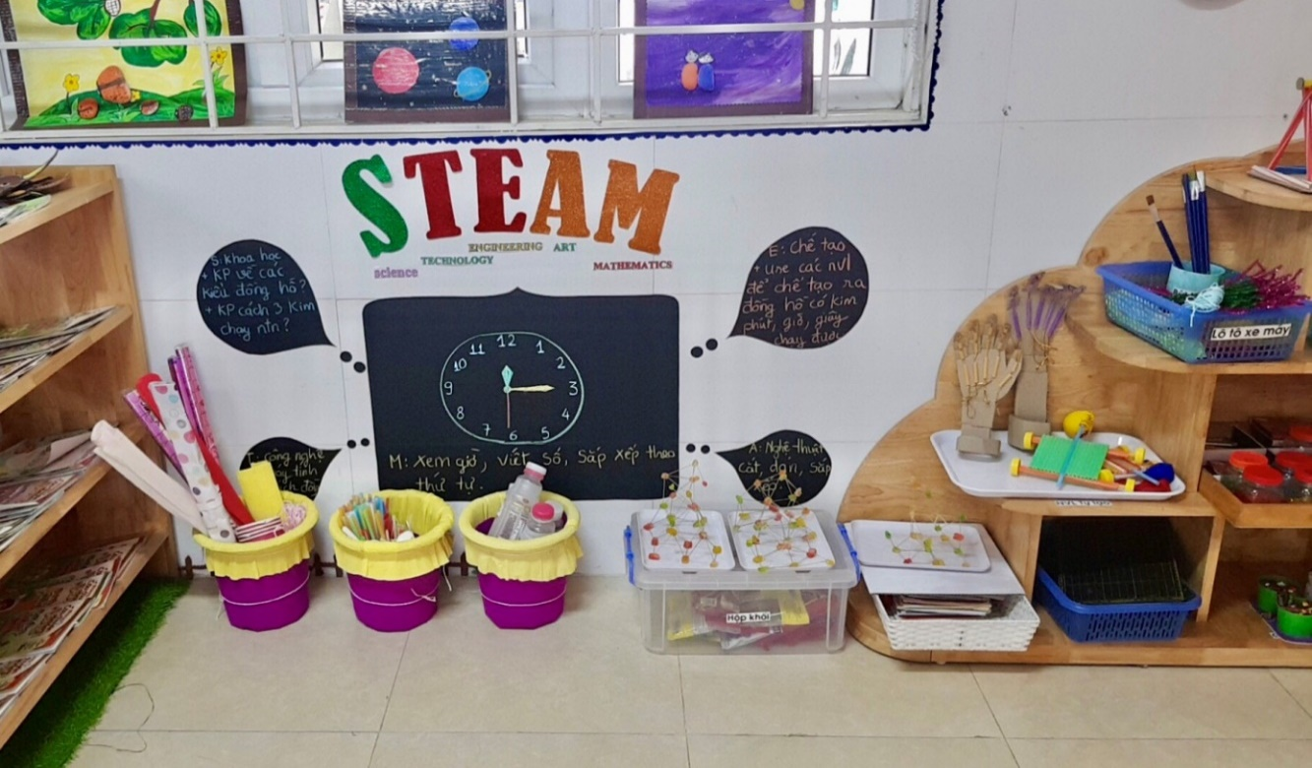

Hình ảnh 2: Hoạt động học có sử dụng phương pháp STEAM (Chế tạo Robot)

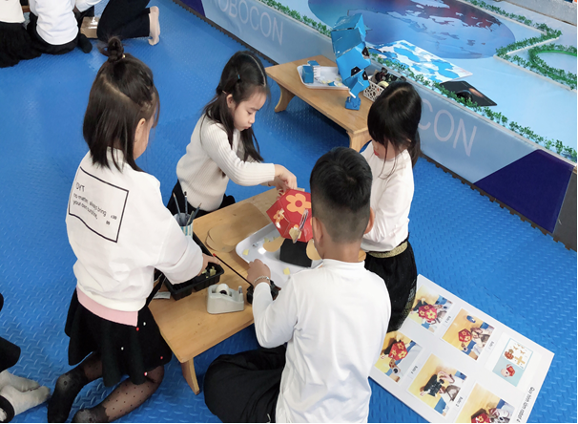
Hình ảnh 3: Hoạt động học lồng ghép phương pháp STEAM (Khám phá sắc màu)
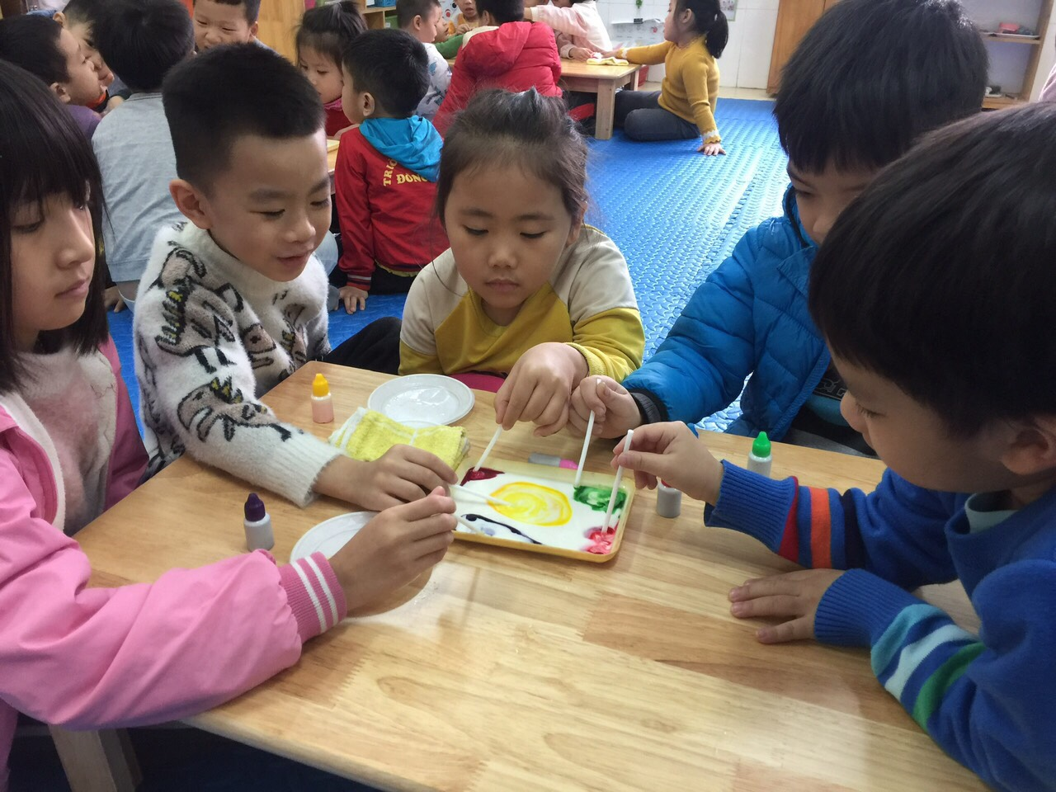

Hình ảnh 4: Hoạt động học lồng ghép phương pháp STEAM (Xem giờ đúng trên đồng hồ)
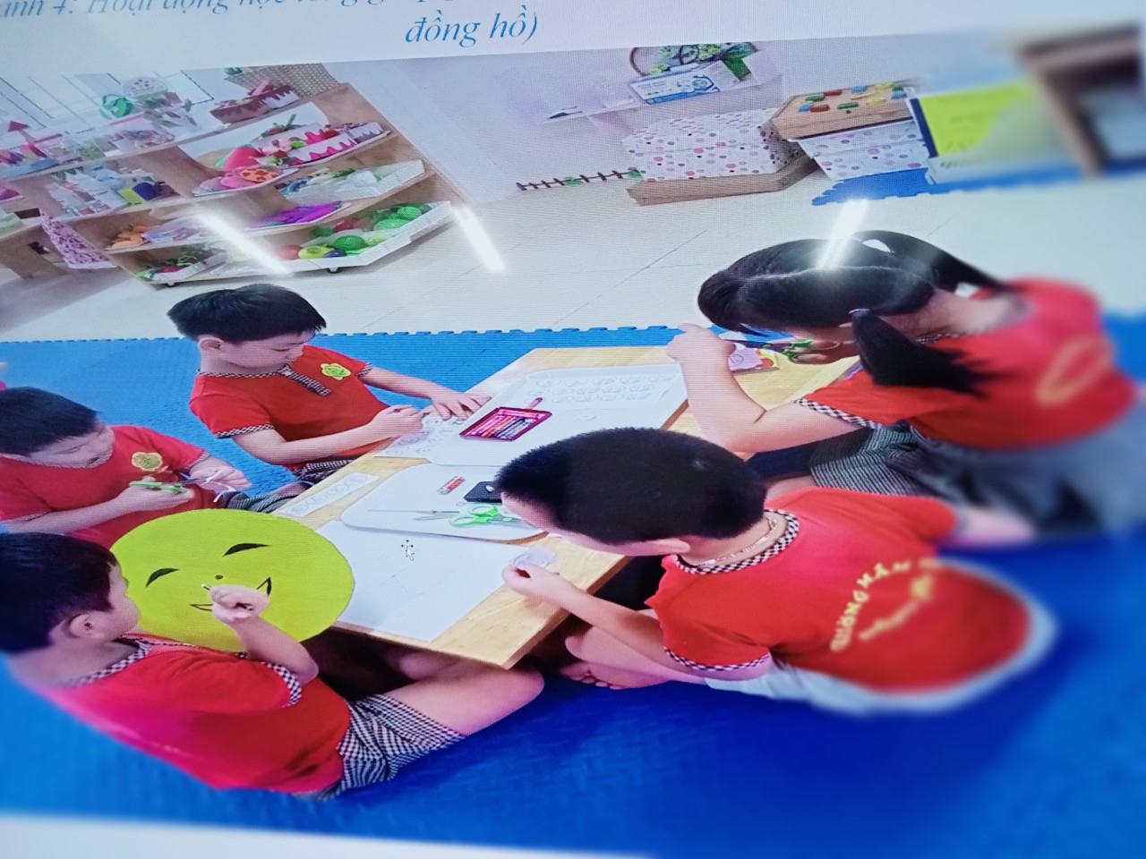

Hình ảnh 5: Hoạt động ngoài trời lồng ghép phương pháp STEAM (Thí nghiệm “Lốc xoáy mi ni”)

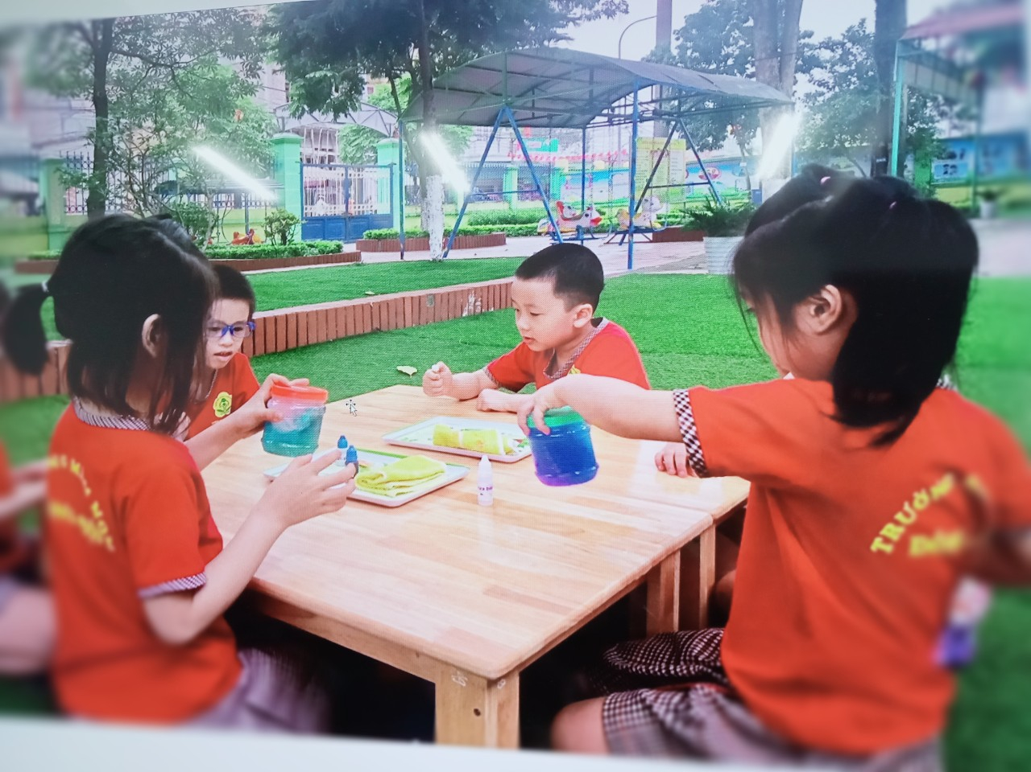

Hình ảnh 6: Hoạt động góc lồng ghép phương pháp STEAM (Góc toán: Xếp tháp kẹo dẻo)

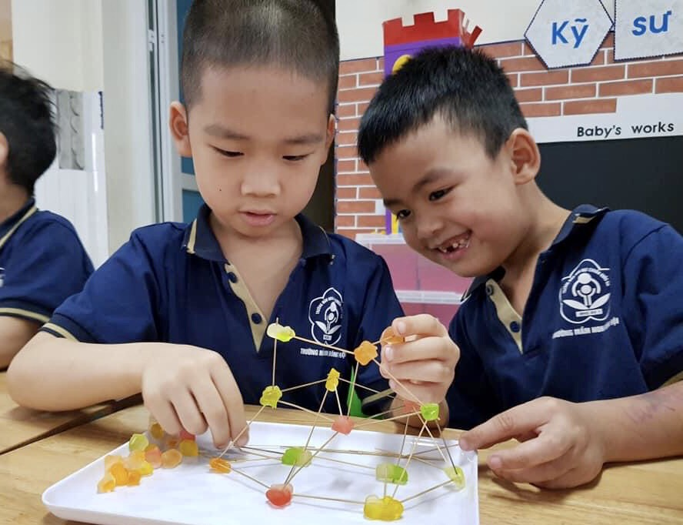
Hình ảnh 7: Hoạt động lễ hội lồng ghép phương pháp STEAM (Làm đèn lồng ngày Tết Trung Thu)
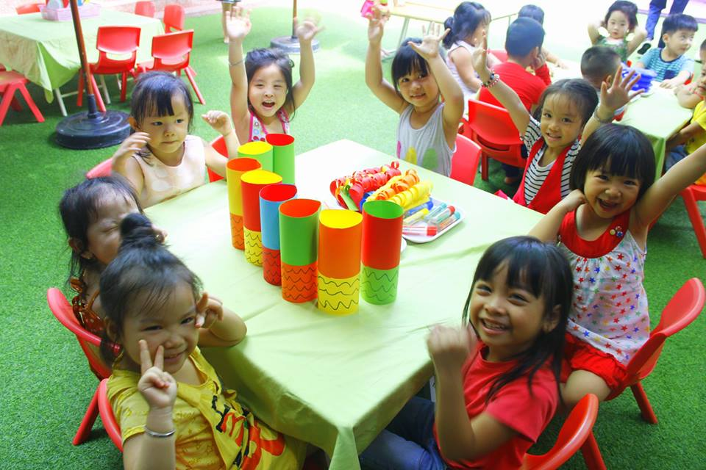

Hình ảnh 8: Các hoạt động trải nghiệm khi đi thăm quan kizcity (Trải nghiệm làm lính cứu hỏa)
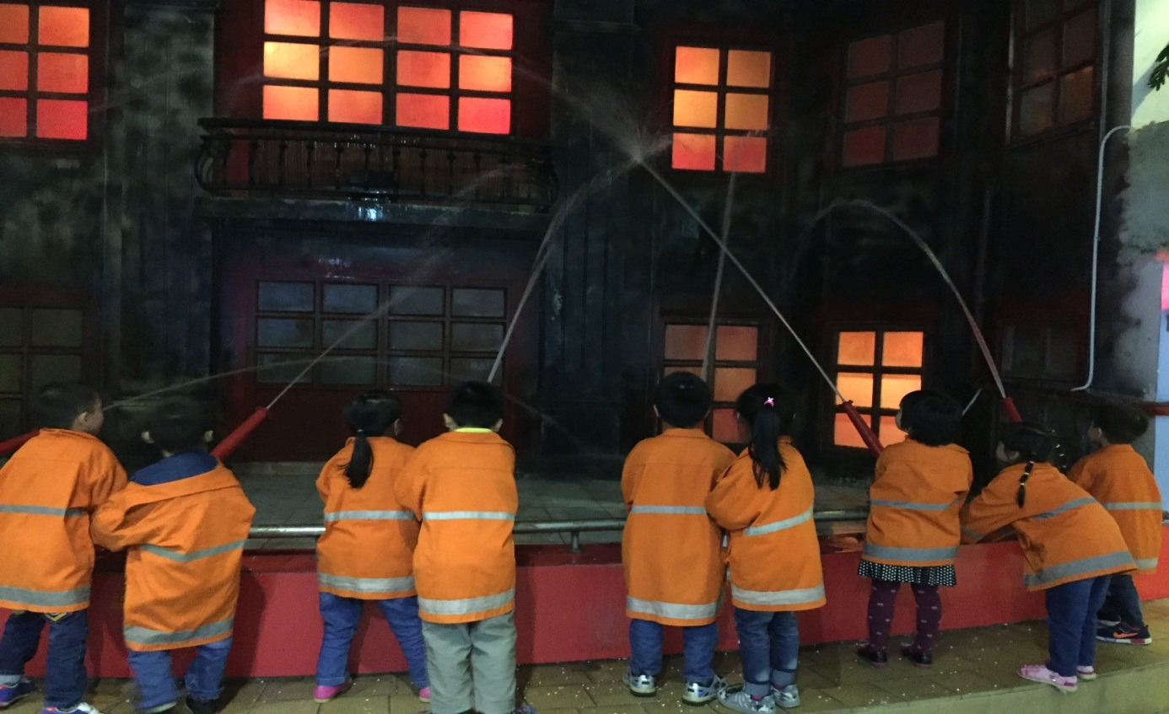

IV. TÀI LIỆU THAM KHẢO
- Tài liệu sách
1. Đào Thanh Âm (chủ biên), Trịnh Dân, Nguyễn Thị Hòa, Đinh Văn Vang (2008), Giáo dục học mầm non, tập I, Nxb ĐHSP.
2. Đào Thanh Âm (chủ biên), Trịnh Dân, Nguyễn Thị Hòa, Đinh Văn Vang (2008), Giáo dục học mầm non, tập III, Nxb ĐHSP.
3. Bộ giáo dục và Đào tạo (2009), Chương trình giáo dục mầm non mới.
4. Tạp chí giáo dục mầm non
5. Tài liệu bồi dưỡng “Tiếp cận học qua chơi và ứng dụng STEAM trong giáo dục mầm non” do các chuyên gia Singapore đến từ trường Cao đẳng quốc tế Á Châu - Singapore giảng dạy. Tài liệu hường dẫn do Ms. Gloria Naidu chủ biên.
B. Các trang web
http://hanoi.edu.vn/
https://www.google.com.vn
http://mamnon.com/

TRƯỜNG MẦM NON TRUNG MẦU
PHIẾU ĐIỀU TRA THỰC TRẠNG TRƯỚC KHI THỰC HIỆN GIẢI PHÁP
Lồng ghép phương pháp STEAM vào giảng dạy tại trường mầm non Trung Mầu
(Dành cho CB-GV-NV -PHHS trường mầm non Trung Mầu)

Để góp phần nâng cao chất lượng nhà trường cùng với chất lượng chăm sóc - giáo dục trẻ tại trường mầm non Trung Mầu. Xin anh (chị) vui lòng hợp tác, trao đổi về các vấn đề sau. Chúng tôi xin cam đoan chỉ sử dụng kết quả điều tra vào mục đích khoa học.
- Anh (chị) cho biết về môi trường và cơ sở vật chất của nhà trường bây giờ có đáp ứng được nhu cầu dạy và học cho các con không”
Đã đủ
Chưa đủ
- Anh (chị) đã biết đến những phương pháp giáo dục tiên tiến nào sau đây đã áp dụng vào quá trình chăm sóc giáo dục cho trẻ mầm non trên thế giới?
Phương pháp Montesori
Phương pháp Steam
Phương pháp Reggio Emillia
Phương pháp Glenn Doman
- Anh (chị) hãy cho biết có nên đưa phương pháp giáo dục STEAM vào giảng dạy cho trẻ tai trường hay không?
Có
Không
- Theo anh (chị) lứa tuổi nào nên áp dụng phương pháp STEAM vào giảng dạy?
Nhà trẻ + Mẫu giáo
Mẫu giáo
- Xin anh (chị) vui lòng cho biết một số thông tin về bản thân
Họ và tên: Tạ Thị Hồng Huế
Tuổi: 36
Nơi ở hiện tại: Thôn 2 – Trung Mầu – Gia Lâm – Hà Nội
Nơi công tác: Thôn 2 – Trung Mầu – Gia Lâm – Hà Nội
Xin chân thành cảm ơn những ý kiến chia sẻ của chị (anh)!

TRƯỜNG MẦM NON TRUNG MẦU

PHIẾU ĐIỀU TRA THỰC TRẠNG SAU KHI THỰC HIỆN GIẢI PHÁP
Lồng ghép phương pháp STEAM vào giảng dạy tại trường mầm non Trung Mầu
(Dành cho CB-GV-NV -PHHS trường mầm non Trung Mầu)

Để góp phần nâng cao chất lượng nhà trường cùng với chất lượng chăm sóc - giáo dục trẻ tại trường mầm non Trung Mầu. Xin anh (chị) vui lòng hợp tác, trao đổi về các vấn đề sau. Chúng tôi xin cam đoan chỉ sử dụng kết quả điều tra vào mục đích khoa học.
- Anh (chị) hãy cho biết trường mầm non Trung Mầu đã làm tốt công tác “Đưa phương pháp STEAM vào dạy học cho trẻ” hay không?
Có
Không
- Anh (chị) nêu cảm nhận của mình khi con được học phương pháp giáo dục STEAM?
Rất tốt
Chưa tốt
- Sau khi con được học theo phương pháp giáo dục STEAM, anh (chị) hãy cho biết con có sự thay đổi như thế nào trong công tác hoạt động?
Trẻ yêu thích hoạt động, tự tin, trí tưởng tượng phong phú hơn
Trẻ chưa sáng tạo trong giờ học
Trẻ nhút nhát chưa hòa mình vào các hoạt động
- Xin anh (chị) vui lòng cho biết một số thông tin về bản thân
Họ và tên: Tạ Thị Tĩnh
Tuổi: 44
Nơi ở hiện tại: Thôn 2 – Trung Mầu – Gia Lâm – Hà Nội
Xin chân thành cảm ơn những ý kiến chia sẻ của chị (anh)!

TRƯỜNG MẦM NON TRUNG MẦU

PHIẾU ĐIỀU TRA THỰC TRẠNG TRƯỚC KHI THỰC HIỆN GIẢI PHÁP
Lồng ghép phương pháp STEAM vào giảng dạy tại trường mầm non Trung Mầu
(Dành cho CB-GV-NV -PHHS trường mầm non Trung Mầu)
Tổng số phiếu điều tra phát ra: 66 phiếu
Số phiếu thu về: | 66 phiếu
Đối tượng khảo sát:
CB-GV-NV trong nhà trường : 35 phiếu
PHHS tại lớp: | : 31 phiếu

Nội dung câu hỏi | Câu trả lời | Số  lượng | Tỷ lệ %
1. Anh (chị)cho biết về môi trường và cơ sở vật chất của nhà trường bây giờ có đáp ứng được nhu cầu dạy và học cho các con không” | Đã đủ | 66/66 | 100
 | Chưa đủ | 0 | 0
2. Anh (chị)đã biết đến những  phương pháp giáo dục tiên tiến nào sau đây đã áp dụng vào quá trình chăm sóc giáo dục cho trẻ mầm non trên thế giới? | PP Steam | 51/66 | 77.5
 | Reggio Emillia | 2/66 | 3
 | PP Montesori | 51/66 | 77.5
 | PP Glenn Doman | 1/66 | 2
3. Anh (chị) hãy cho biết có nên đưa phương pháp giáo dục STEAM vào giảng dạy cho trẻ tại trường hay không? | Không | 0 | 0
 | Có | 66/66 | 100
4. Theo anh (chị) lứa tuổi nào nên  áp dụng phương pháp steam vào giảng dạy? | Trẻ mẫu giáo | 25/66 | 37,5
 | Trẻ nhà trẻ+ mẫu giáo | 3/66 | 5

BẢNG TỔNG HỢP PHIẾU ĐIỀU TRA SAU KHI THỰC HIỆN GIẢI PHÁP Lồng ghép phương pháp STEAM vào giảng dạy tại trường mầm non Trung Mầu (Dành cho CB-GV-NV trường mầm non Trung Mầu)
Tổng số phiếu điều tra phát ra: 66phiếu
Số phiếu thu về: |  |  |  |  | 66phiếu
Đối tượng khảo sát:
CB-GV-NV trong nhà trường : 35phiếu
PHHS tại lớp: |  |  |  |  | : 31 phiếu
Nội dung câu hỏi |  |  |  |  | Câu trả lời | Số lượng | Tỷ lệ %
1. Anh | (chị) | hãy cho biết |  |  | Có | 66/66 | 100
trường mầm non Trung Mầu |  |  |  |  | Có | 66/66 | 100
đã làm tốt công tác “Đưa
phương pháp steam vào dạy |  |  |  |  | Không | 0 | 0
học cho trẻ” hay không? |  |  |  |  | Không | 0 | 0
2. Anh (chị)nêu cảm nhận |  |  |  |  | Chưa tốt | 0 | 0
của mình khi con được học |  |  |  |  | Chưa tốt | 0 | 0
phương | pháp |  | giáo | dục | Rất tốt | 66/66 | 100
steam? |  |  |  |  | Rất tốt | 66/66 | 100
3. Sau | khi con |  | được học |  | Trẻ yêu thích hoạt động | 59/66 | 90
3. Sau |  |  |  |  | trí tưởng tượng phong | 59/66 | 90
theo phương pháp giáo dục |  |  |  |  | trí tưởng tượng phong
 |  |  |  |  | phú hơn.
steam | Anh | (chị)hãy |  | cho | phú hơn.
biết con có sự thay đổi như |  |  |  |  | Trẻ nhút nhát chưa hòa | 2/66 | 1
 |  |  |  |  | mình vào các hoạt động |  | 1
thế nào trong các hoạt |  |  |  |  | mình vào các hoạt động
động? |  |  |  |  | Trẻ chưa sáng tạo | 3/70 | 2

